VYSVĚTLENÍ ZADÁVACÍ DOKUMENTACE Č. 5

pro zpracování nabídky k následující veřejné zakázce:

Název veřejné zakázky: Přístavba modulární MŠ ul. Na Úvoze, Ivančice
Druh zadávacího řízení: Podlimitní
Režim: Zjednodušení podlimitní řízení
Předmět veřejné zakázky: Stavební práce
Zadavatel: Město Ivančice

Identifikační údaje zadavatele
Název zadavatele: Město Ivančice
Sídlo: Palackého náměstí 196/6, 664 91 Ivančice
Zastoupený: Milan Buček, starosta města
IČ: 00281859
Profil zadavatele: https://zakazky.ivancice.cz/profile_display_2.html

Identifikační údaje zástupce zadavatele
Obchodní firma: OPTIMAL Consulting, s.r.o.
Sídlo: Podmolí 23, Znojmo 669 02
Právní forma: společnost s ručením omezeným
IČ: 29268087
Zastoupený: Ing. Tomáš Šturala, jednatel společnosti
Kontakt: +420 731 623 492 /sturala@optimalconsulting.cz

Vysvětlení zadávací dokumentace č. 5

Dotazy

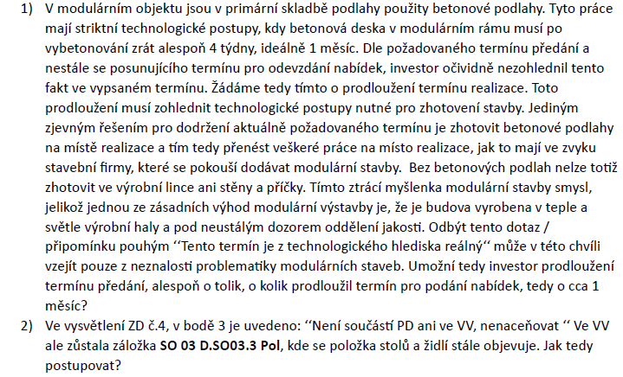

Odpovědi

- Zadavatel trvá na zadaném termínu a načasování jednotlivých technologických fází je na zhotoviteli tak, aby byl termín dodržen.

Z příslušných ustanovení zadávacích podmínek, týkajících se doby plnění (odst. 3.3 Výzvy k podání nabídek a čl. V odst. 1 a 3 návrhu smlouvy o dílo) nevyplývá pevný termín výstavby od 1.7.2023 do 15.8.2024. Zadavatel pouze pevně stanovil termín pro řádné dokončení a převzetí díla 15.8.2024, termín zahájení prací není pevně stanoven.

V případě podlahy se jedná o betonový potěr do ztraceného bednění z trapézového plechu, v rámci primární konstrukce zhotovené na dílně. Sekundární vrstvy podlahy budou, z důvodu celistvosti podlah a rozvodů podlahového topení, zhotoveny až na místě stavby. Tento postup PD předpokládá, konkrétní pracovní postup je na zhotoviteli.

- Položka se nebude naceňovat, byť ve VV figuruje.

Rozhodnutí zadavatele:
Lhůta pro podání nabídek zůstává beze změny, a to do 11.04.2024 do 10:00 hodin s tím, že v daném zadávacím řízení platí lhůta pro podání námitek stanovená v souladu s ust. § 242 odst. 5 zákona (viz ust. odst. 4.6 předmětné Výzvy k podání nabídek).

Ve Znojmě dne 5.4.2024 Zástupce Zadavatele
Optimal Consulting s.r.o.

